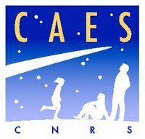

BULLETIN d’INSCRIPTION
CAES du CNRS Château de Brivazac,
Avenue Albert Schweitzer
33600 PESSAC
tel : 05 56 04 65 21 fax : 05 56 04 65 22
corinne.blain@caes.cnrs.fr

SEANCE DE DEGUSTATION

NOM : Prénom :

Personnel N° d’agent :

Personnel Universitaire INRAE INSERM EXTERIEUR

 LABORATOIRE :

 LABORATOIRE

Adresse électronique :

Programme :

Désire m’inscrire à la session de dégustation du de 18h00 à 20h00

Participation :
30 euros hors TD

INSCRIPTION AUPRES DU SECRETARIAT DU CAES
Corinne.blain@caes.cnrs.fr
En cas d’absence prévenir le secrétariat.

